Curriculum

José Luis Hernández Salazar

Coordinador de Servicios de Limpia
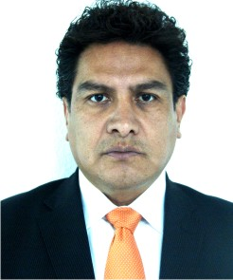

Nivel máximo de estudios | Diplomado en Prevenciòn Social de la Violencia
Áreas de conocimiento | administracion pùblica,procesos de produccion,ejecuciòn de obra publica, supervision de obra publica, control de inventarios , normatividad y gestiòn de recursos
Experiencia laboral
Periodo | de febrero/2013 a actual
Institución | delegacion alvaro obregon
Cargo | Coordinador de Servicios de Limpia
Periodo | de marzo/2010 a febrero/2013
Institución | Delegaciòn Àlvaro Obregòn
Cargo | Coordinador de Limpia
Periodo | de octubre/2009 a marzo/2010
Institución | Delegaciòn Àlvaro Obregon
Cargo | lider coordinador de proyectos en Alumbrado Pùblico

